Урок 6 по бесплатному курсу
SEO от А до Я (курс 1)

Поисковая оптимизация страниц сайта

1. Оптимизация страниц имеет разную важность в продвижении под разные виды запросов – ВЧ, СЧ и НЧ.

Давайте это сразу усечем.
Оптимизация страниц вносит не одинаковый вклад для разных типов запросов.
Переоптимизировав страницу под ВЧ запрос (и дождавшись ее переиндексации), вы можете получить изменения на +5 позиций вверх. Проделав то же самое для НЧ запроса, вы можете получить +100 позиций вверх.

Итак:
Для НЧ запросов (низкочастотных) поисковая оптимизация страниц крайне важна. Также тут очень заметно помогает и наличие внутренней перелинковки на эту страницу. И если поставить всего даже 2-3 внешние ссылки на страницу с НЧ, это тоже быстро будет заметно.
Для ВЧ запросов (высокочастотных) – менее важна. Больше важны поведенческие, хостовые факторы, а также ссылочные. Но при этом, конечно, все равно очень важна.
Для СЧ запросов (среднечастотных) – среднее между ВЧ и НЧ. Но здесь, судя по некоторым исследованиям, самое важное в продвижении – ссылочные факторы. Далее – поведенческие, хостовые и оптимизация.

Под НЧ запросы нет смысла оптимизировать главную страницу сайта. Под нее выбираем 2-5 самых-самых важных запросов – Целевых (ведущих к вам покупателей или нужных посетителей) Среднечастотных Запросов.
Вообще обычно одна страница оптимизируется под несколько запросов. Часто одна страница оптимизируется под несколько НЧ или даже много микро НЧ запросов вокруг одного НЧ запроса. Тут как раз такой, немного спорный момент. Есть 2 варианта, как можно делать оптимизацию под НЧ запросы:

Первый вариант - Кто-то делает очень длинные тайтлы, чтобы захватить разные микроНЧ или НЧ, т.к. есть явные примеры, что поисковики, бывает, выхватывают кусок Title и после традиционных 75 символов его длины. И в итоге «ловит» разные микроНЧ запросы.
Так, например, многие интернет-магазины делают длинный Title для карточек товара, где используют 2 раза название товара + разные слова типа «бесплатная доставка, в интернет-магазине, купить, в кредит, в Москве и т.д. и все это символов на 150-200)
При этом есть устоявшееся мнение, что чем длиннее тайтл, тем хуже, т.к. использование лишних слов крадет вес у нужных, ключевых слов. Но таким образом достигается нужная цель по микроНЧ.

Второй вариант - кто-то делает Title до 60-80 символов под 1-2 НЧ запроса. Дополнительные слова использует только для яркости и заметности заголовка. И достигает с этими нужными словами максимальных позиций.

Тут стоит решать самостоятельно и тестировать, как лучше делать. Но факт остается фактом – вы должны четко знать хотя бы 1-2 запроса, под которые вы затачиваете данную страницу.

Вы должны ОСОЗНАННО оптимизировать свои страницы. Проверять, есть ли точное вхождение вашего запроса в тексте, Title, H1 (как минимум).

Подробно, как я оптимизирую под НЧ запросы, читайте статью «Как я оптимизирую страницы под НЧ запросы»
А также обязательно почитайте статью «Мой ТОП самых частых ошибок в оптимизации сайтов».

Запросы должны быть взяты не из головы, а отобранные вами на основе статистики (см. прошлый урок).
Они не должны быть пустышками и не должны претендовать на слишком многое (не оптимизируем под конкурентные СЧ запросы, если это совсем молодой, нулевый сайт, начинаем с YX запросов и привлечения реального трафика). Лучше быть в пятерке позиций по НЧ запросу и иметь таких как можно больше, чем на 40-50 месте по конкурентному СЧ запросу (а молодому сайту в первое время практически нереально подняться выше).

Кроме этого, мы еще должны понимать, что для разных видов сайтов мы применяем разные стратегии.
Для корпоративного сайта с блогом, например, разделяем информационные и коммерческие запросы. Коммерческие - на сайт, информационные - в блог.
Или автоматизируем оптимизацию карточек товаров в интернет-магазине.

Есть еще другой вид разделения запросов по сайту – можно разделить структурно сайт на 2 вида страниц – есть важные, продающие страницы и есть дополнительные – любой контент, который помогает дополнительными НЧ запросами или внутриссылочным основным страницам сайта. Гораздо более тщательно стоит оптимизировать, конечно, целевые, главные страницы.

Продвижение в регионах
Тут есть 2 варианта
- Продвигать с названием города
- без названия города по вашему географическому сегменту
лучше всего использовать оба и стараться оптимизировать под запросы + ваш город, край, регион, разные названия вашего города (питер, Санкт-Петербург, Петербург и т.д.) + продвигаться в региональных ресурсах.
При оптимизации важно следить, чтобы было достаточное употребление вашего региона и в тайтле, и рядом с запросом. Но и без переспама.

2. Самые частые ошибки

Что я вижу чаще всего (в порядке убывания) на страницах сайтов, что мешает продвижению:

- Не знают, под какой запрос оптимизируют

- Не перекликаются между собой по ключевым словам самые важные элементы – текст, Title и H1

- Отсутствует H1

- H1 не уникальный, а одинаковый идет через весь сайт

- Заголовок страниц, разделов, новостей не в H, а в обычных тегах типа <p>

- H1 равен Title. Это сейчас считается ошибкой. Стоит делать скорее так – например, H1 = ваш точный ключевой запрос. А Title = ваш ключевой запрос + слова, которые делают его заметнее, заставляют чаще кликать (т.к. тайтл обычно является названием страницы в поисковой выдаче).

- В тексте переспам по проценту ключевых слов. Или переспам слов в навигации (в меню, в других служебных блоках), что чаще всего тоже учитывается (если навигация не на скриптах) и в итоге получается не очень хорошо для продвижения.

- Картинки есть, но не оптимизированы

- Большой текст не разбит на подзаголовки H2, на маркированные списки, выделения жирным и пр. элементы разметки для SEO, а также удобного восприятия.

- Темный фон страниц

- Текст не для людей (не несет какого-то внятного послания, сообщения, а является просто переоптимизированным SEO-текстом)

- Нет побуждения к цели, контактов

- Нет картинок, видео, плохой шрифт – не хочется читать

Другие ошибки, именно оптимизации, читайте тут – «Мой ТОП самых частых ошибок в оптимизации сайтов»

3. Базовые принципы оптимизации

Об этом пишут в принципе практически в любой статье по оптимизации. Главное, не просто читать, а реализовать у себя на сайте.

Отследить, как у вас дела с Title, H1 и пр. элементами удобно разными средствами – например, сервисом сайтрепорт.рф, программой Yazzle, SEOForg, NetPeak Spider и др.

У Шахова на курсах дается пример очень удобной карты релевантности, где вы записываете в один файл ключевой запрос, его целевую страницу, релевантные страницы в поисковых системах, вхождение в тайтл, h1, текст, дескрипшн и т.д. и все становится понятно, как на ладони, где что вам нужно подправлять на сайте. О ней я писала и в прошлом уроке.

Есть удобный эмулятор
http://www.serpsimulator.com/
который позволяет посмотреть, как будет выглядеть ваша страница в поисковой выдаче.

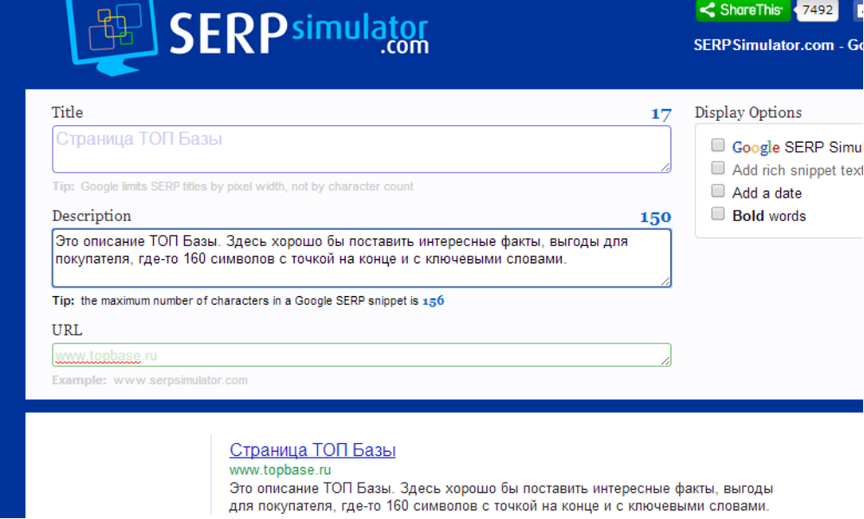

Итак, на что стоит обратить внимание:

Title
Тайтл обычно рекомендуют делать коротким – до 75 символов (часто пишут и до 60). Хотя я писала и про другой подход выше.
Тайтл является заголовком страницы в поисковой выдаче, поэтому старайтесь сделать его броским, интересным. Хорошо работает использование цифр, цены, иногда уместны телефоны.
Ключевой запрос должен стоять в нужной словоформе (число, падеж), как можно ближе к началу тайтла.
Не нужно использовать в тайтле только ключевой запрос и все. Говорят, что по тестам очень благоприятно поисковые системы относятся к использованию не ключевых слов в тайтле и вообще каких-то довольно редких в употреблении слов.
Не нужно использовать в каждом тайтле название вашего сайта, типа:
Заголовок страницы | Название сайта.
Убирайте это. Особенно часто это встречается, когда в Wordpress ставят SEO плагины и там это оставляют по умолчанию. Название сайта (фирмы) стоит использовать точечно там, где оно действительно может помочь, если бренд известен. И не на каждой странице.
Также рекомендуют не использовать запятые, если только вы не хотите разбить тайтл на четкие пассажи. Но лучше всего используйте тире или вертикальную черту - |

Description
Обычно рекомендуют в районе 160 знаков с точкой на конце.
Не должен повторять Title. А скорее продолжать, раскрывать.
Что-то интересное, побуждающее перейти на страницу - т.к. часто становится описанием страницы в сниппете (в списке сайтов в поисковой выдаче)
В первой половине нужно тоже употребить ключевой запрос.

Keywords
Несколько основных ключевых слов данной страницы. Не существенно, но заполнять стоит.

H1
Обязательно чтобы в него входил главный ключевой запрос и желательно, чтобы он с него начинался.
Делать чистые H1 без использования ссылок или стилей внутри типа <h1 style=””></h1> или <h1><a href=””></a></h1>

Хлебные крошки
Хорошо помогают добавить ключевых слов на странице хлебные крошки (строка состояния).
Часто их делают специально под SEO с использованием, например, синонимов.
Последнее звено – страница, где мы сейчас находимся, не должна быть ссылкой на саму себя. Вообще циклических ссылок (на саму себя) на странице быть не должно.

H2-H6
В заголовке H2 лучше всего делать другие варианты НЧ запросов с вашим ключевиком или ваш главный ключевик, разбавленный другими словами, в разных словоформах.
Вроде как стоит все-таки соблюдать иерархию и делать подзаголовки h2, а подподзаголовки h3-h6. Это если у вас есть несколько уровней подзаголовков. А так – по исследованиям нет большой разницы, сделали ли вы подзаголовки в h2 или h5.
Желательно не чаще чем 1 подзаголовок на каждые 500-1000 знаков.
И не стоит использовать в этих тегах какие-то служебные слова, не имеющие семантическую нагрузку.

Текст
Текст не менее 1000 символов. Лучше всего 1500-2000.
Думаю, нет смысла повторять про то, что контент очень желательно должен быть уникальным. Хотя бы первые 2-3 абзаца, в том случае, если вы часто используете чужие тексты или рерайт.
Частота ключа в тексте в среднем 1 употребление на 500-1000 символов. Около 2% (не выходить за 3%, включая все-все словоформы)
Желательно, чтобы в тексте в первом абзаце употреблялось точное вхождение, далее можно в склонениях, другом числе, разбавленное. И обычно еще рекомендуют употреблять в последнем абзаце тоже - в последнем предложении.

Очень желательно использование синонимов ключевых запросов, слов из подсветки и подсказок в поисковой выдаче. Это относительно новое веяние в оптимизации. Лучше всего я встречала описание важности и механизм использования таких синонимов в статье Оптимизаторши (которая оказалась постфактум таинственным образом «временно скрыта по просьбе коллег по цеху, дабы не привлечь внимание недоброжелателей и не сглазить результат» и поэтому я не могу дать на нее ссылку) и в докладе Дмитрия Севальнева на летней SEO конференции Megaindex 2014. Вот, я нашла запись его доклада в видео-формате и короткую частичную расшифровку в тексте.
Также очень желательна разбивка на блоки, списки, использование картинок, видео и т.д. – т.е. текст сверстан аккуратно и удобно для восприятия. Для SEO это тоже помогает (кроме улучшения поведенческого фактора).
Можно выделить ключ вместе с некоторыми другими словами в <strong> или <i>, <em>, но не стоит делать это «по старинке» - выделяя только ключи и несколько раз по тексту.

Еще обычно SEO-специалисты рекомендуют делать анализ конкурентов. Берем топ 10 сайтов своего запроса, там берем только тех конкурентов, которые совпадают с нами по типу сайтов – информационный, услуги, интернет-магазин и т.д. И смотрим, сколько у них (через адвего или другие сервисы) – какие слова чаще всего у них встречаются. И на основе этих слов даем задание копирайтеру – что кроме ключевых слов нужно использовать еще и следующие слова.

Изображения
Желательно сами файлы картинок называть с вашими ключевыми словами по-английски в транслите с дефисом для разделения слов.
В Alt и Title картинок прописывать их описания с использованием ключевых слов. Альт и Тайтл лучше делать не одинаковые. В Тайтле можно дописать название вашего проекта или фирмы – брендировать картинку.
Чем уникальнее картинки и лучше их качество, тем лучше.
Желательно не менее 2-3 изображений на текст.

Копирайт
Я всегда еще рекомендую делать такой копирайт на страницах
Год &copy; Название фирмы: 2-3 ключевых запроса и какие-то дополнительные слова.
(Можно написать то же, что и в вашем Title главной страницы)

Что еще:
На ранжирование страницы также оказывают влияние и другие внутренние факторы.

Хорошо, если URL страницы включает ключ в латинице в транскрипции. И вообще, если у вас ЧПУ ссылка (гуглите, если не знаете, что это).
Хорошо, если на эту страницу ведут внутренние и внешние ссылки и хотя бы в одной (если это НЧ запрос) стоит ссылка с использованием запроса.
Хорошо, если на странице есть еще какие-то СДЛ элементы («сделанные для людей») – отзывы, комментарии, указание автора, другие полезные материалы (похожие, о доставке, о заказе и т.д), видео и пр.
Хорошо, если есть кнопки соцсетей для репоста.
Хорошо, если на странице использована микроразметка.
Оцените сами свой текст (или попросите друзей, коллег) с точки зрения читаемости.

И есть еще множество других внутренних факторов, таких как скорость загрузки, возраст страницы, ее поведенческие факторы, ошибки в верстке и пр., которые влияют на позиции в поисковых системах.

Что еще:
Помните о конверсии. Одна страница – одна цель. Если вы хотите что-то продать или стимулировать на обращение за услугами – делайте это, а не просто пишите SEO-текст.
Задержать пользователя и стимулировать его на переход на другие страницы сайта. Так вы улучшите поведенческие факторы и, следовательно, повысите позиции сайта в поисковых системах. Делайте текст удобным для чтения, снабжайте изображениями и видео, делайте похожие статьи, ссылки внутри текста на более подробные материалы и т.д

В ПОМОЩЬ:

Очень рекомендую посмотреть видео-запись передачи с участием того же Дмитрия Севальнева «Внутренняя оптимизация страниц» в передаче из серии «Практика SEO».

Задание:
1. Проверьте с помощью любого из сервисов или программ, как у вас обстоят дела с оптимизацией сайта, в частности – h1, Title, Description (заполнены ли, есть ли дубли, что вообще в них содержится)
2. Проверьте, есть ли точное вхождение нужных слов на оптимизируемых страницах и каков их процент.
3. Оптимизируйте хотя бы самые главные страницы сайта в соответствии с вышеуказанными принципами.


Автор курса:
Анна Ященко

